Bài 1-1

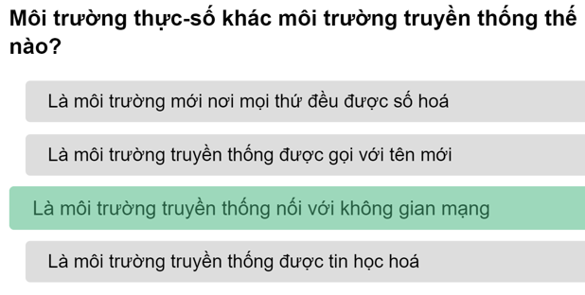

Bài 1-2

Câu 1

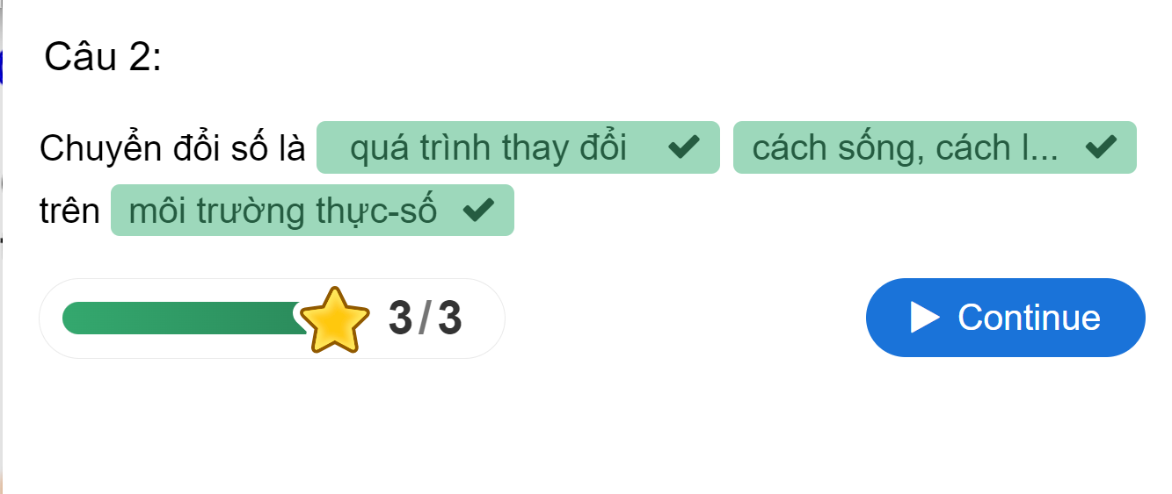

Câu 2

Đáp án đúng: **Nói điều gì quan trọng nhất là không thích hợp vì cả ba trụ cột đều rất quan trọng với những vai trò khác nhau**

Câu 3:



Bài 2-1. Câu 1

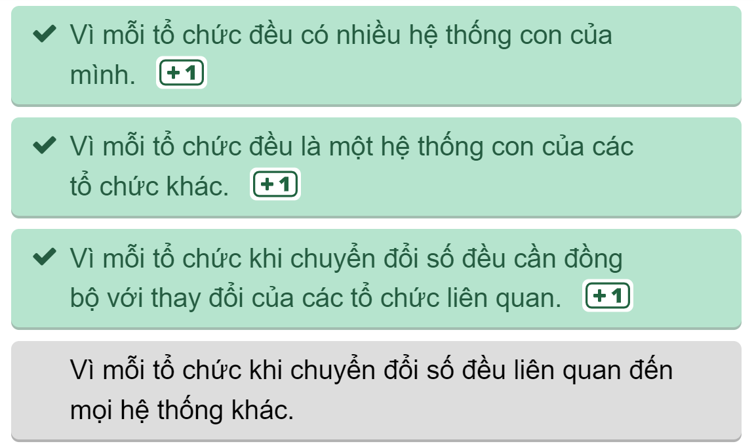

Bai 2-2. Câu 1



Bài 3

Câu 1

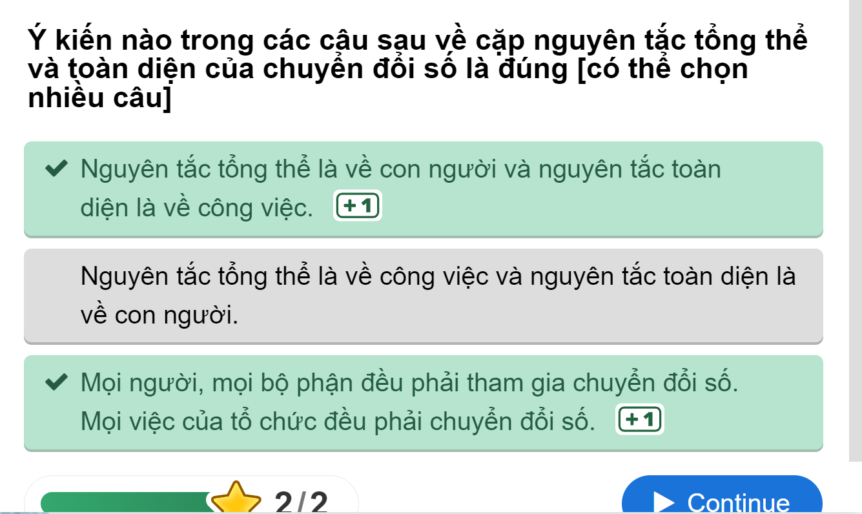

Câu 2

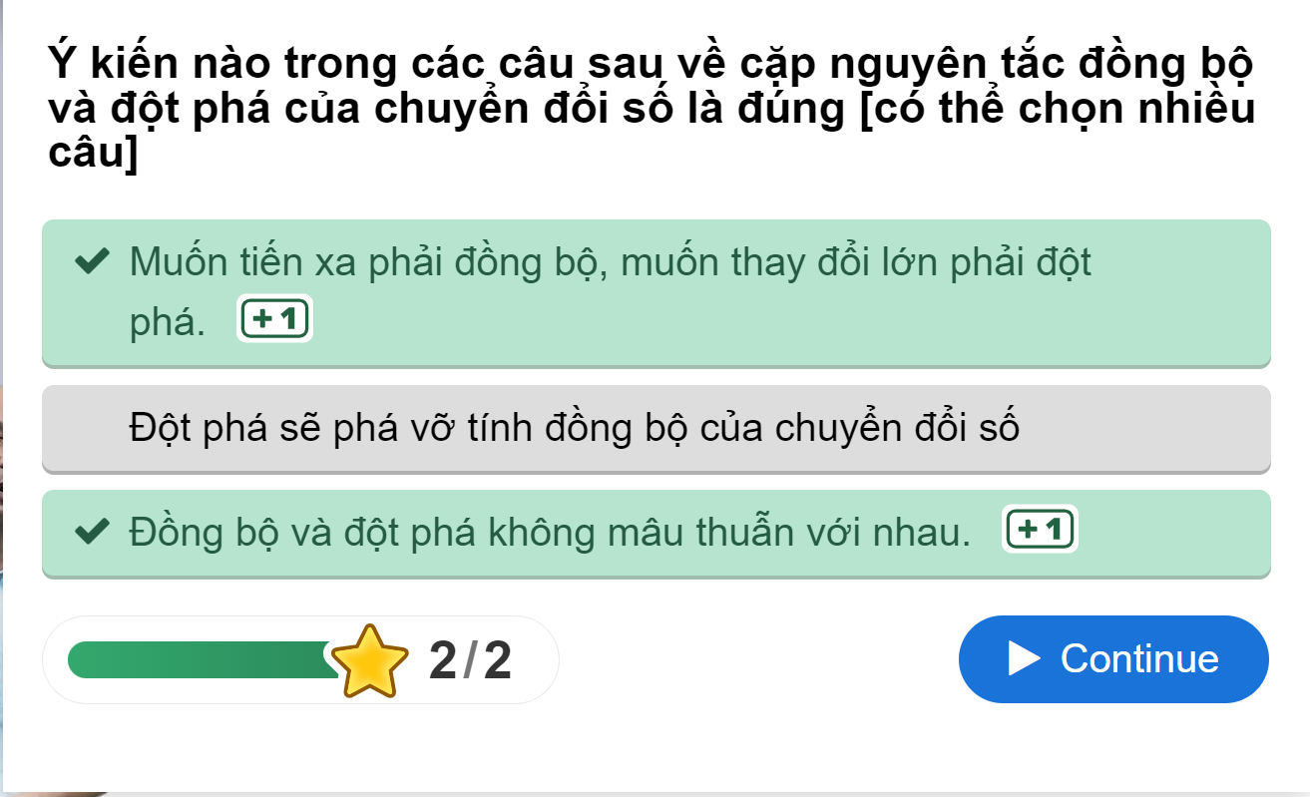

Câu 3

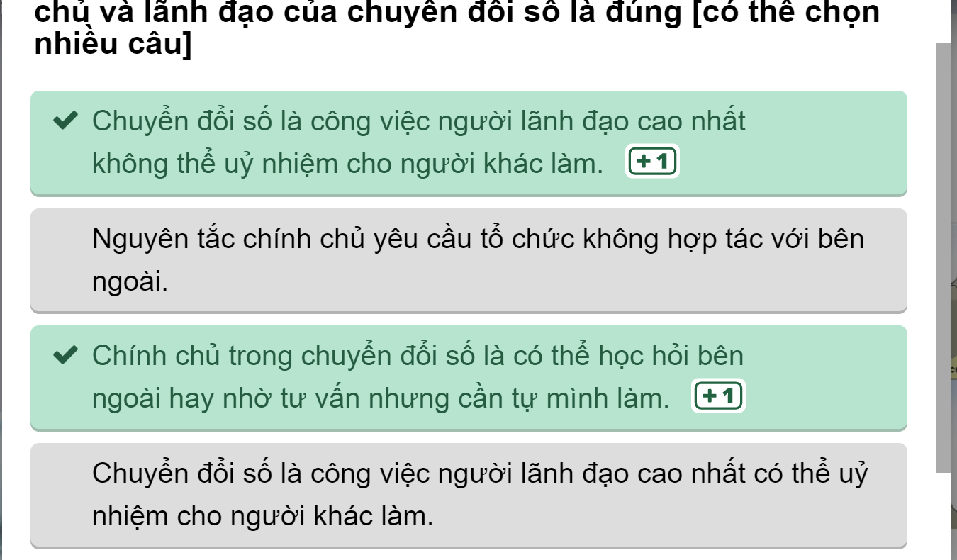

Bài 4-1

Câu 1

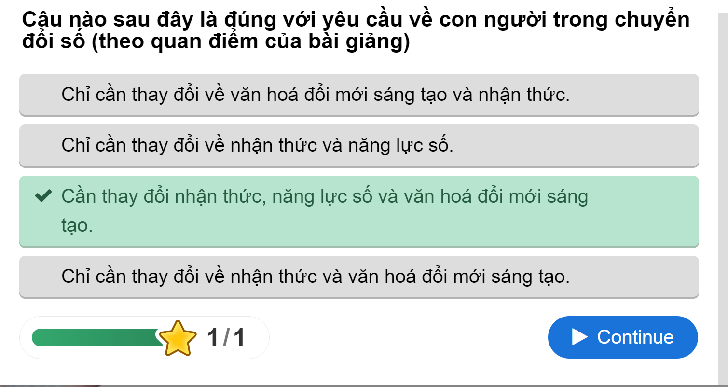

Câu 2

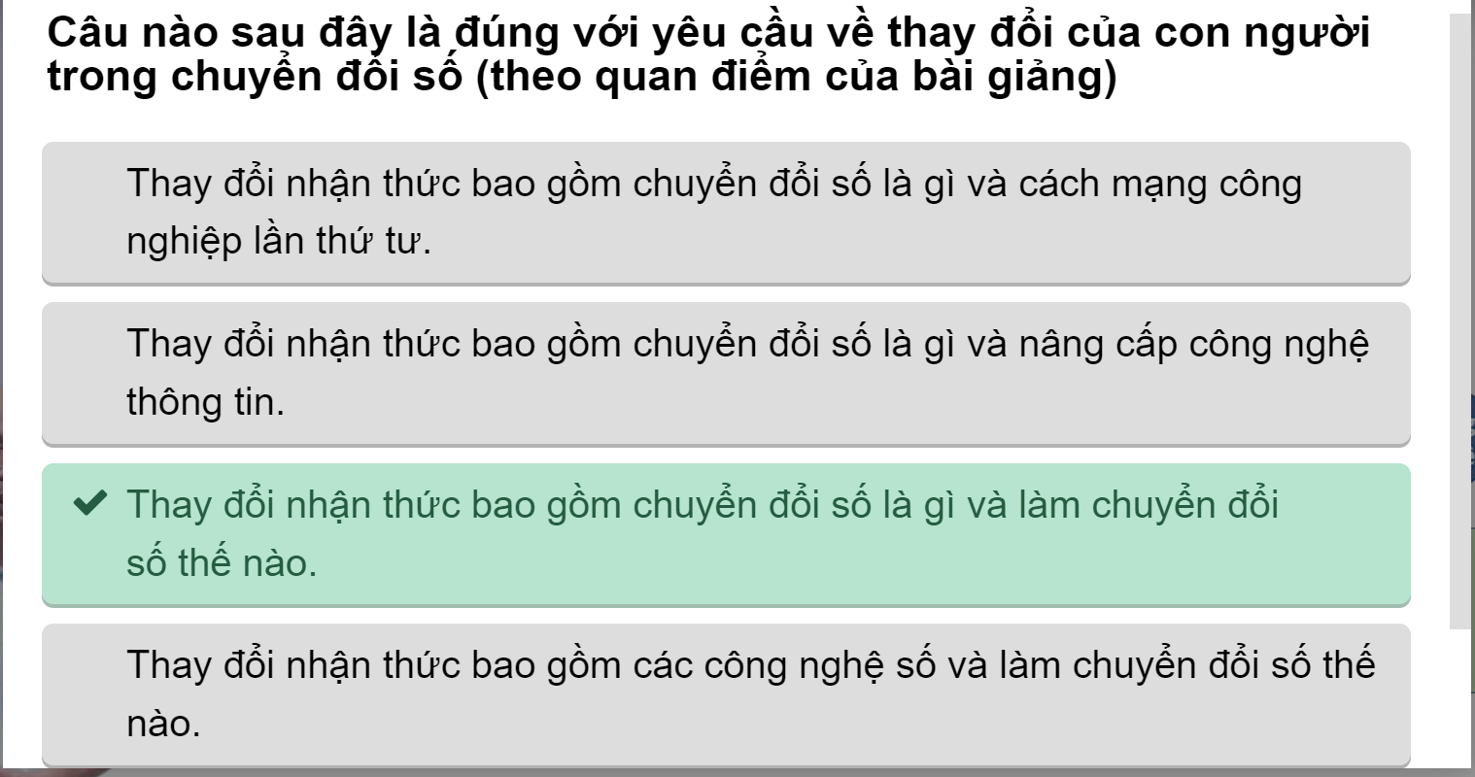

Bài 4-2

Câu 1

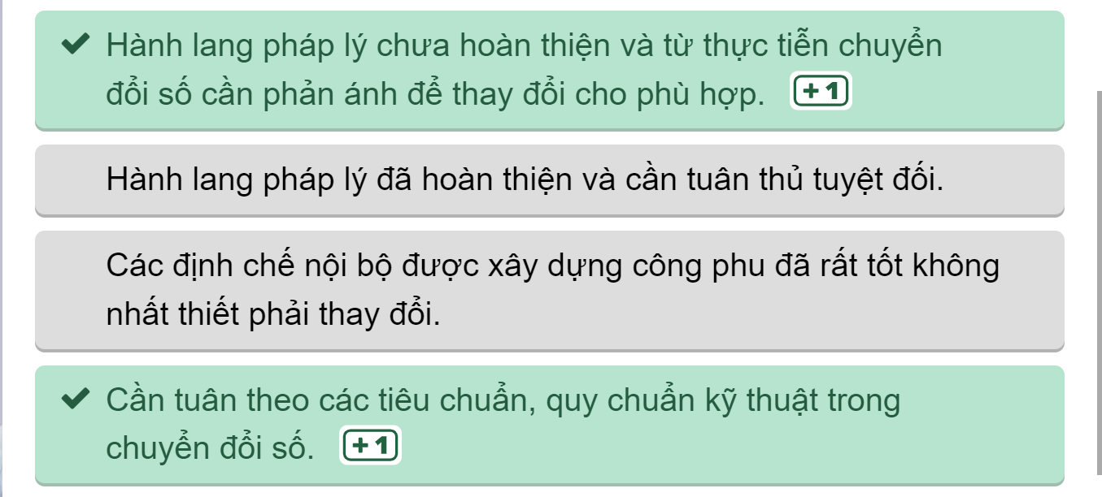

Câu 2

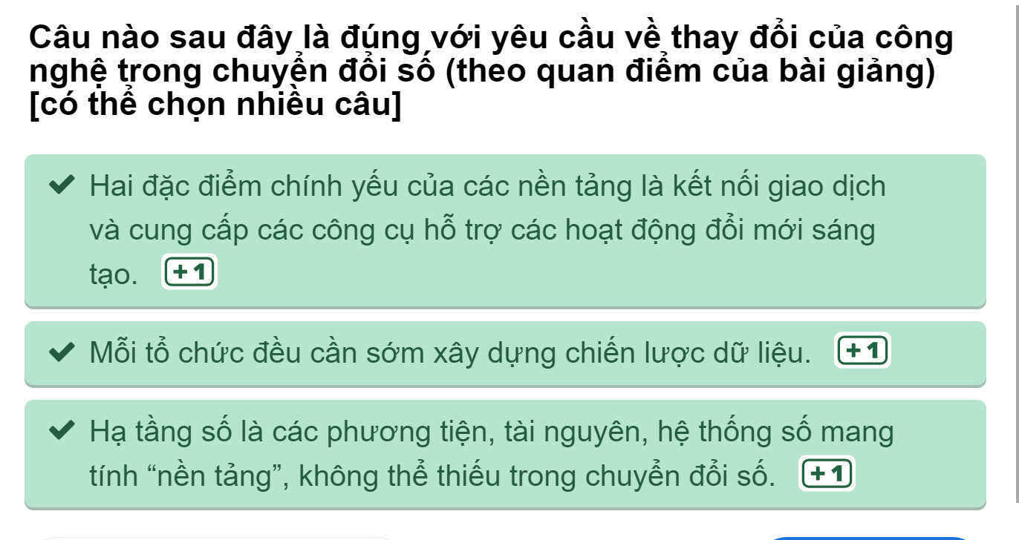

Bài 5

Câu 1: 3 cặp nguyên tắc

Câu 2:

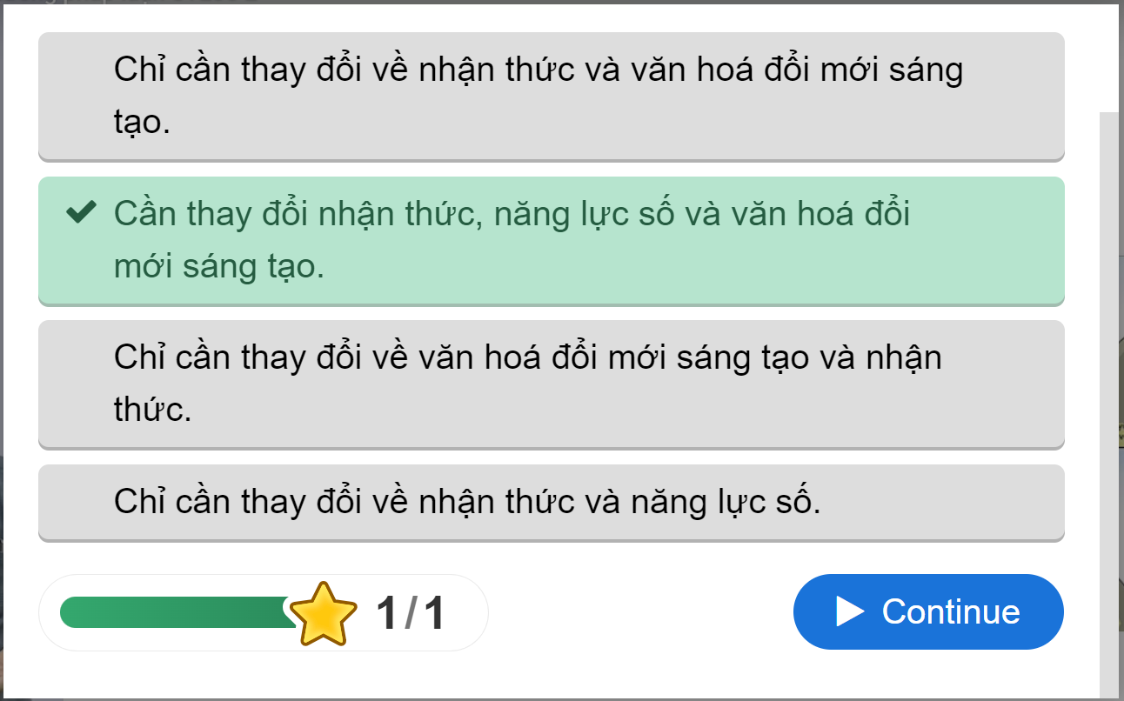

Bài 6.1

Câu 1.

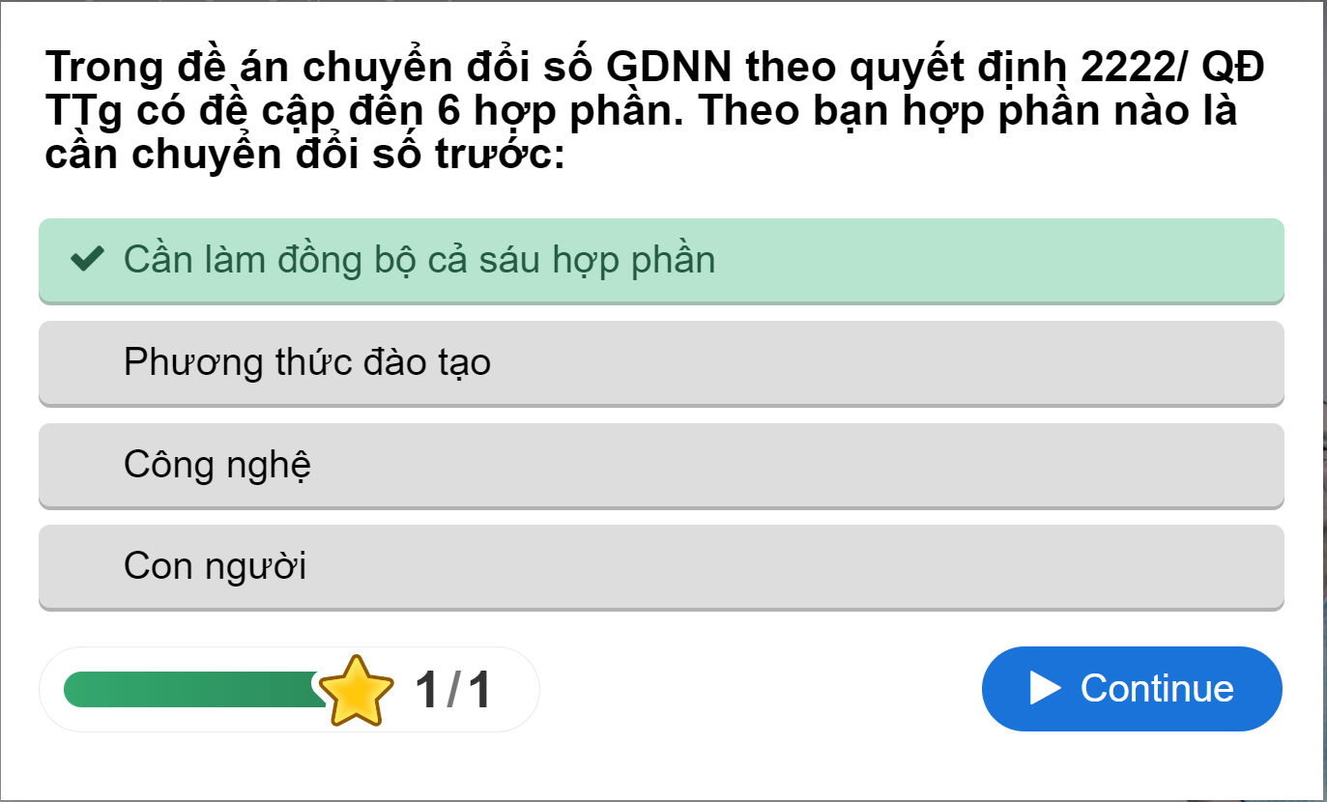

Câu 2.

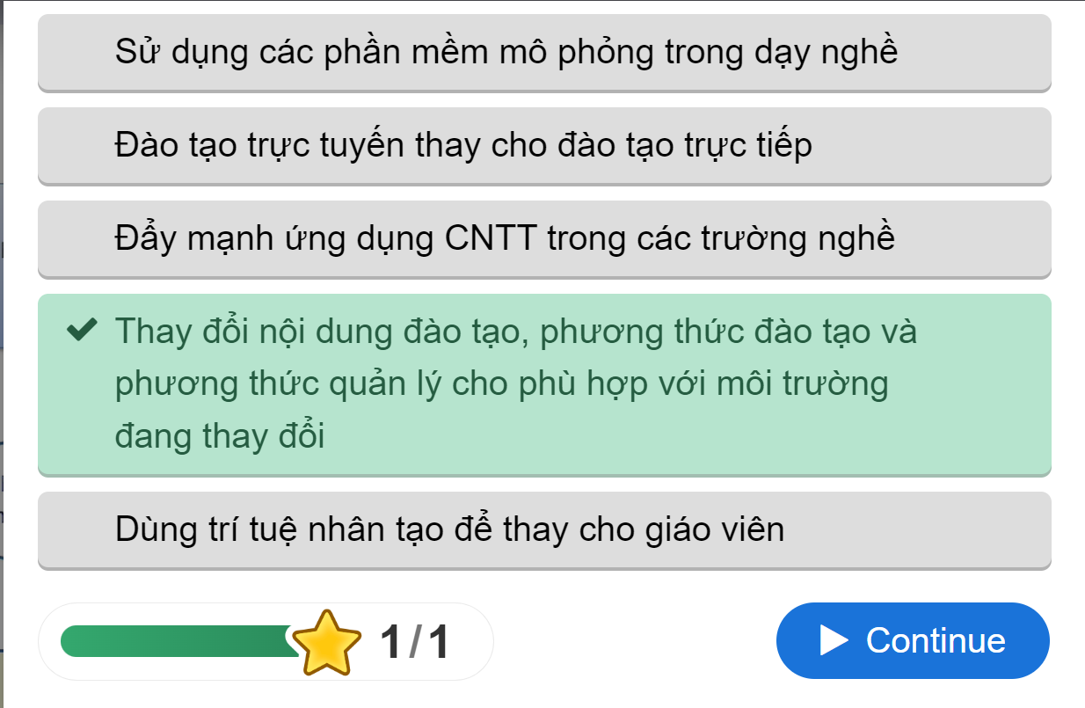

Câu 3



Bài 7

Câu 1

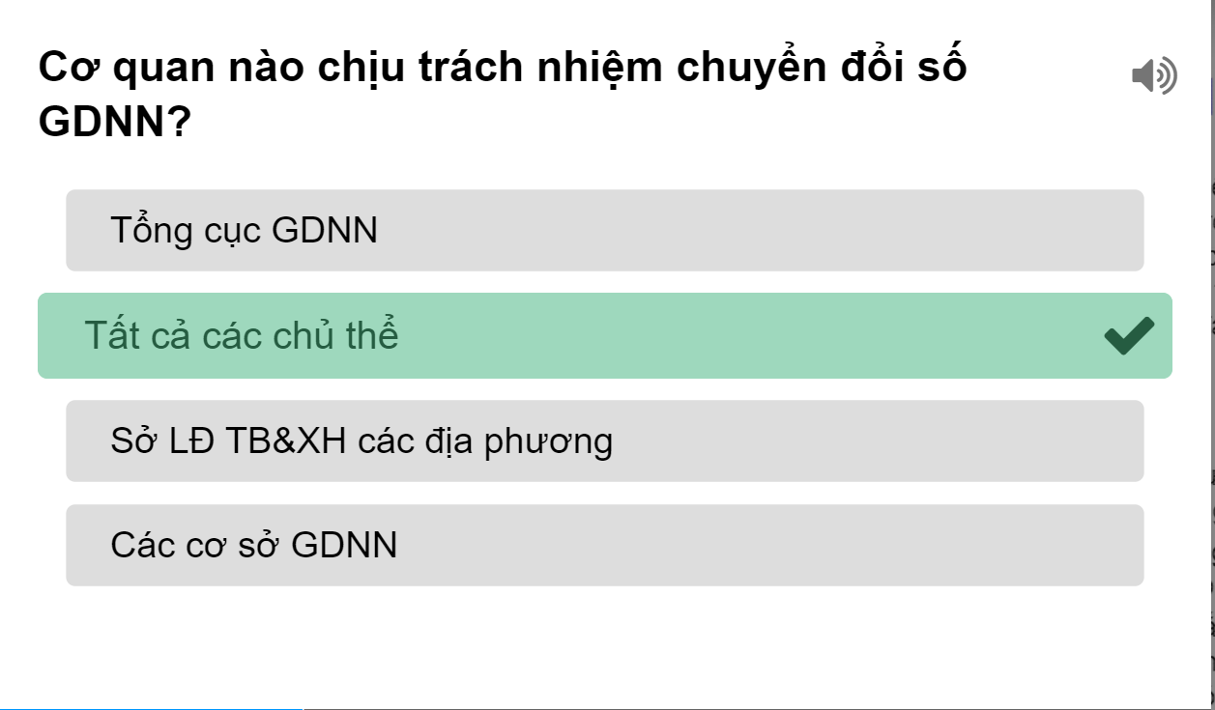

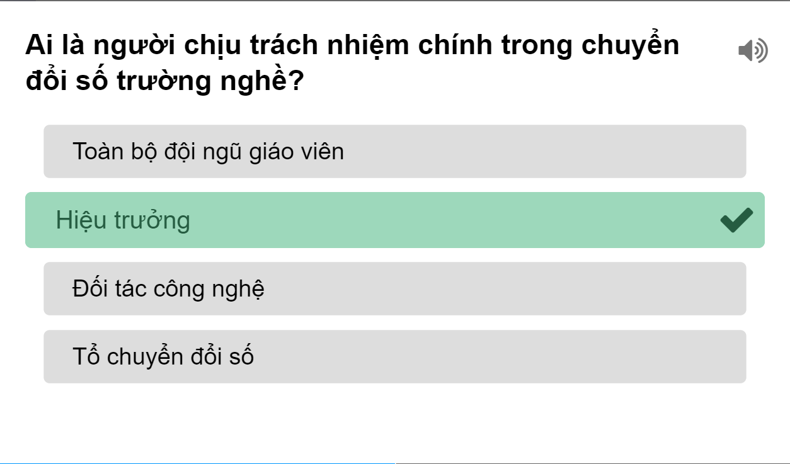

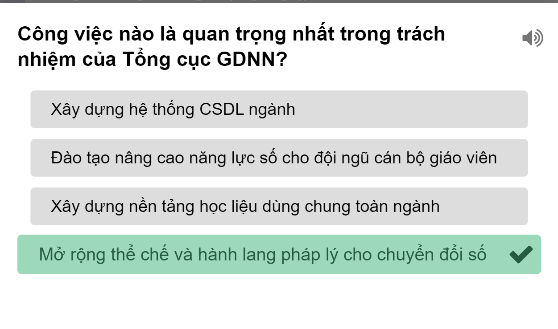

Hiện nay Công nghệ AI rất phát triển, mọi nghành nghề, lĩnh vực đều đã, đang và sẽ phát triển công nghệ số và việc chuyển đổi số trong ngành Giáo dục nghề nghiệp mang lại nhiều lợi ích đáng kể cho cả học viên và giáo viên, từ việc tăng cường tiện lợi và linh hoạt đến việc tích hợp các công nghệ mới và cải thiện quá trình đánh giá hiệu suất học tập.

Giáo dục nghề nghiệp chuyển đổi số vì một số lý do quan trọng sau:

1. **Tiện lợi và Linh hoạt**: Chuyển đổi số giúp cung cấp các công cụ học tập trực tuyến, giúp học viên có thể học tập ở bất kỳ đâu và bất kỳ khi nào. Điều này tăng cường tính tiện lợi và linh hoạt cho học viên, đặc biệt là đối với những người có lịch trình bận rộn hoặc không có thời gian để tham gia lớp học truyền thống.
2. **Tiết kiệm Thời gian và Chi phí**: Chuyển đổi sang hình thức học trực tuyến giảm bớt thời gian và chi phí di chuyển cho học viên. Họ không cần phải đi lại giữa nhà và trường học, điều này giúp họ tiết kiệm thời gian và tiền bạc.
3. **Dễ dàng tiếp cận Tài liệu và Nội dung**: Công nghệ số cho phép các trường và tổ chức giáo dục cung cấp tài liệu học tập và nội dung giảng dạy dễ dàng hơn qua các nền tảng trực tuyến. Điều này giúp học viên truy cập và tham khảo tài liệu một cách thuận tiện từ bất kỳ thiết bị nào có kết nối internet.
4. **Tích hợp Công nghệ mới**: Chuyển đổi số cho phép ngành Giáo dục nghề nghiệp tích hợp các công nghệ mới như trí tuệ nhân tạo (AI), học máy (Machine Learning), và thực tế ảo (Virtual Reality) vào quá trình giảng dạy và học tập, tạo ra trải nghiệm học tập tương tác và hiệu quả hơn cho học viên.
5. **Khả năng Theo dõi và Đánh giá**: Công nghệ số cung cấp các công cụ để theo dõi tiến độ học tập của học viên và đánh giá hiệu suất học tập. Các dữ liệu này giúp giáo viên và tổ chức giáo dục hiểu rõ hơn về nhu cầu và tiến bộ của học viên, từ đó tối ưu hóa quá trình giảng dạy và học tập.